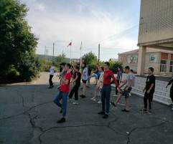
Один в один
25 июля 8 день в лагере труда и отдыха « Радуга». Утренний звонок собрал всех ребят на зарядку. В лагере большое внимание уделяется сохранению и укреплению здоровья детей, поэтому ежедневно в рамках реализации регионального проекта «Мы вместе» проводятся спортивные мероприятия, зарядка, подвижные игры на свежем воздухе.

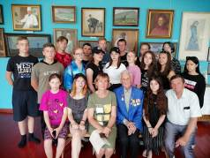
После трудовой деятельности, отдыха воспитанники лагеря отправились в картинную галерею А.П. Алферова. Ребята с увлечением рассматривали картины
участвовали в конкурсах, в квестах, послушалирассказ лекцию А.П. Алферова.. Довольные, счастливые, радостные вернулись они в лагерь.

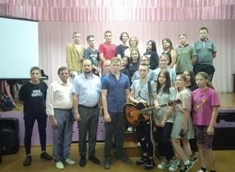
Немного отдохнув, после ужина ребята отправились в зрительный зал на беседу с поэтом песенником Антоновым Александром. Саша артист Сызранского театра и кино , рассказывает моно- спектакли, сочиняет стихи на разную тематику.

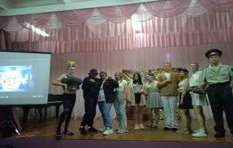
Затем ребята представили для жюри шоу –перевоплощений « Один в один». Участники полностью перевоплощались в звезд музыки и кино, перенимая оригинальный стиль артиста от внешности и манеры двигаться до темба голоса, становиться старше доже на много лет. Участникам пришлость поменять голос, походку, пластику и даже пол.

Вечером все ребята отправились на просмотр фильма «Каникулы строгого режима».

